穗招考办〔2013〕80号

广州市招生考试委员会办公室关于做好我市

2013年下半年中等职业技术教育专业技能

课程考试报名工作的通知

各区、县级市招考办，各有关中职学校：
根据省教育考试院《关于做好2013年下半年广东省中等职业技术教育专业技能课程考试报名工作的通知》（粤考院〔2013〕140号）文件精神，结合我市实际情况，现将有关事项通知如下：
一、考试时间
（一）理论考试
日期 | 时间 |  | 课程名称
2013年7月13日 | 上午 | 9:00－10:00 | 美术基础
2013年7月13日 | 上午 | 9:00－11:00 | 电工、会计、教育基础综合、  生物技术基础
2013年7月13日 | 下午 | 14:30－16:30 | 电子、机械、化学、旅游、  土木工程

(二)操作技能考试
1.全省统一安排考试的课程与时间
日期 | 时间 |  | 课程名称
2013年6月29-30日 | 上午 | 9:00－12:00 | 教育基础综合（声乐、钢琴、舞蹈）音乐综合(只能安排在6月29日考试)
2013年6月29-30日 | 下午 | 14:30－17:30 | 教育基础综合（声乐、钢琴、舞蹈）音乐综合(只能安排在6月29日考试)
2013年6月29日 | 下午 | 14:30－16:30 | 教育基础综合（美术）
2013年7月13日 | 下午 | 14:30－17:00 | 会计
2013年7月14日 | 上午 | 9:00－11:00 | 美术基础（色彩）
2013年7月14日 | 下午 | 14:30－16:30 | 美术基础（素描）
2.电工、电子、机械、生物技术基础、化学、土木工程等课程的操作技能考试时间安排在2013年6月29—2013年7月14日进行（具体考试时间详看准考证）。
二、报名时间
网上预报名时间：5月2日至5月12日
现场正式报名时间：5月13日至5月17日
三、报名条件
国家承认学历的职业高中、普通（成人）中专、技工学校的在校生和具有同等学历的社会人员均可报考。
四、报名办法
(一)预报名时，考生可自行登陆网上报名系统（网址：http://www.gzzk.cn/），录入报名基本信息并保管好自动生成的预报名号，等正式报名时提交给报名点。
(二)正式报名时，考生必须凭有效身份证件（有效身份证件是指身份证、军人证、武警人员证件、公安户籍部门开具的身份证号码证明）和预报名号等有关证件资料到学校所在的区、县级市指定的报名点报名、交费、摄像，核对报名点打印的《考生报名信息确认单及承诺书》上的报名内容并签名确认。
(三)考生必须按照省物价局公布的标准缴交考试费（附件5）。
(四)报名流程图

网上预报名
现场
身份验证

交
费
、
摄像
确认报名
信息
承诺书上签名

五、报名注意事项
(一)报考电工、电子、机械、化学操作技能考试的考生，必须凭学校出具的“广东省中等职业技术教育专业技能课程考试实习证明（岗位工作证明）”（样式见附件四）报名，否则不接受报名。
(二)按照规定，考生上一次考试“理论或技能考试成绩只有一门达到等第条件的，其成绩只保留到相邻的下一次考试”；有保留成绩的考生在当次考试报名时必须凭成绩单和原准考证提出保留成绩申请，并在报名时正确填写上次考试的准考证号、考试种类、保留成绩项。如考生持有有效保留成绩，但报名时未提出保留成绩申请的，视为自动放弃保留成绩。
(三)在校生的准考证与考试通知单于考试前一周由考生所在学校发放，社会人员则到所在区、县级市招考办领取（准考证与考试通知单样式见附件六）。
(四)考场安排
1.理论知识考试在我市国家教育统一考试定点考场进行。
2.操作技能考试在省教育考试院公布的考点进行。
3.考生必须提前一天看考点，以便熟悉考场地点及环境。
六、工作要求
各区、县级市招考办，各有关中职学校要认真做好报名宣传发动工作，引导和组织广大考生报考，确保每一位考生都能清楚了解本次考试报名的有关规定和办理程序，并在规定的时间内按时、按质完成该项工作。

附件:1.各课程操作技能考试工种类别代码及考试时间
2.广州市各区（县级市）专业技能课程考试报名点一览表
3.考生报名信息确认单及承诺书（样式）
4.广东省中等职业技术教育专业技能课程考试实习证明（岗位工作证明）
5.广东省中等职业技术教育专业技能课程考试报考收费标准
6.准考证与考试通知单样式
7.2013年下半年广州市中等职业技术教育专业技能课试工作安排表

广州市招生考试委员会办公室
2013年4月28日

（联系人：廖燕，联系电话：83906836）
附件1

各课程操作技能考试工种类别代码及考试时间
课程名称 | 工种类别 |  |  | 工种类别  代码 | 考试时间
机械 | 车工 |  |  | 001 | 150分钟
机械 | 钳工 |  |  | 002
机械 | 铣工 |  |  | 003
机械 | 数控车工 |  |  | 004
化学 |  |  |  |  | 20分钟
旅游 | 导游与旅行社管理 |  |  | 001 | 25～30分钟
旅游 | 前台与客房实务—中式铺床 |  |  | 007 | 29分钟
旅游 | 前台与客房实务—西式铺床 |  |  | 008 | 29分钟
旅游 | 餐饮服务 |  |  | 005 | 中餐25分钟＋鸡尾酒调制5分钟
旅游 |  |  |  | 006 | 西餐20分钟＋鸡尾酒调制5分钟
旅游 | 美容美发与形象  设计 |  |  | 004 | 美容 75分钟
旅游 |  |  |  | 004 | 美发 | A类题30分钟
 |  |  |  |  |  | B类题45分钟
教育基础综合 | 美术 |  |  | 001 | 120分钟
教育基础综合 | 声乐 |  |  | 002 | 7分钟
教育基础综合 | 舞蹈 |  |  | 003 | 4分钟左右
教育基础综合 | 钢琴 |  |  | 004 | 4分钟左右
生物技术基础 | 农林 |  |  | 001 | 60分钟
生物技术基础 | 医药卫生 |  |  | 002 | 60分钟
电工 |  |  |  |  | 150分钟
电子、美术基础 |  |  |  |  | 120分钟
会计 |  |  |  |  | 150分钟
音乐综合 |  | 音乐基本素质＋声乐 | 001 |  | 音乐基本素质、声乐、器乐、舞蹈每项各3分钟左右
 |  | 音乐基本素质＋器乐 | 002
 |  | 音乐基本素质＋舞蹈 | 003
土木工程 |  |  |  |  | 工程测量：水准仪≤7'30″经纬仪≤21'00″
附件2

广州市各区（县级市）专业技能课程考试报名点一览表
区划代码 | 区县 | 地 址 | 联系电话
0103 | 荔湾区 | 荔湾区多宝路58号少年宫大院内（荔湾区招考办） | 81930048
0104 | 越秀区 | 越秀区龟岗德安路成教大楼14楼（越秀区招考办） | 87678002
0105 | 海珠区 | 海珠区同福东路486号 | 84472554
0106 | 天河区 | 广州市广州大道北447号（广州市天河职业高级中学内） | 37286273  38622793
0111 | 白云区 | 广州市同和握山（广州白云行知职业技术学校内） | 37386174  86367165
0112 | 黄埔区 | 黄埔区招考办（黄埔大沙西路320号区委党校2号楼2楼） | 82390026
0113 | 番禺区 | 番禺区桥南街桥南路388号（番禺农业中等专业学校内） | 34601451
0114 | 花都区 | 花都区新华街云山大道65号（花都区职业技术学校内） | 36804391  36898748
0115 | 南沙区 | 南沙区凤凰大道1号区政府C栋3楼（南沙区教育局） | 34683331
0116 | 萝岗区 | 广州市萝岗区水西路综合执法大楼（凯达楼）A栋206  （萝岗区招考办） | 82111371  82111495
0183 | 增城市 | 增城市荔城街挂绿街西四巷（增城市招考办） | 82748666
0184 | 从化市 | 从化市街口街西宁东路25号（从化市招考办） | 87930461

附件3
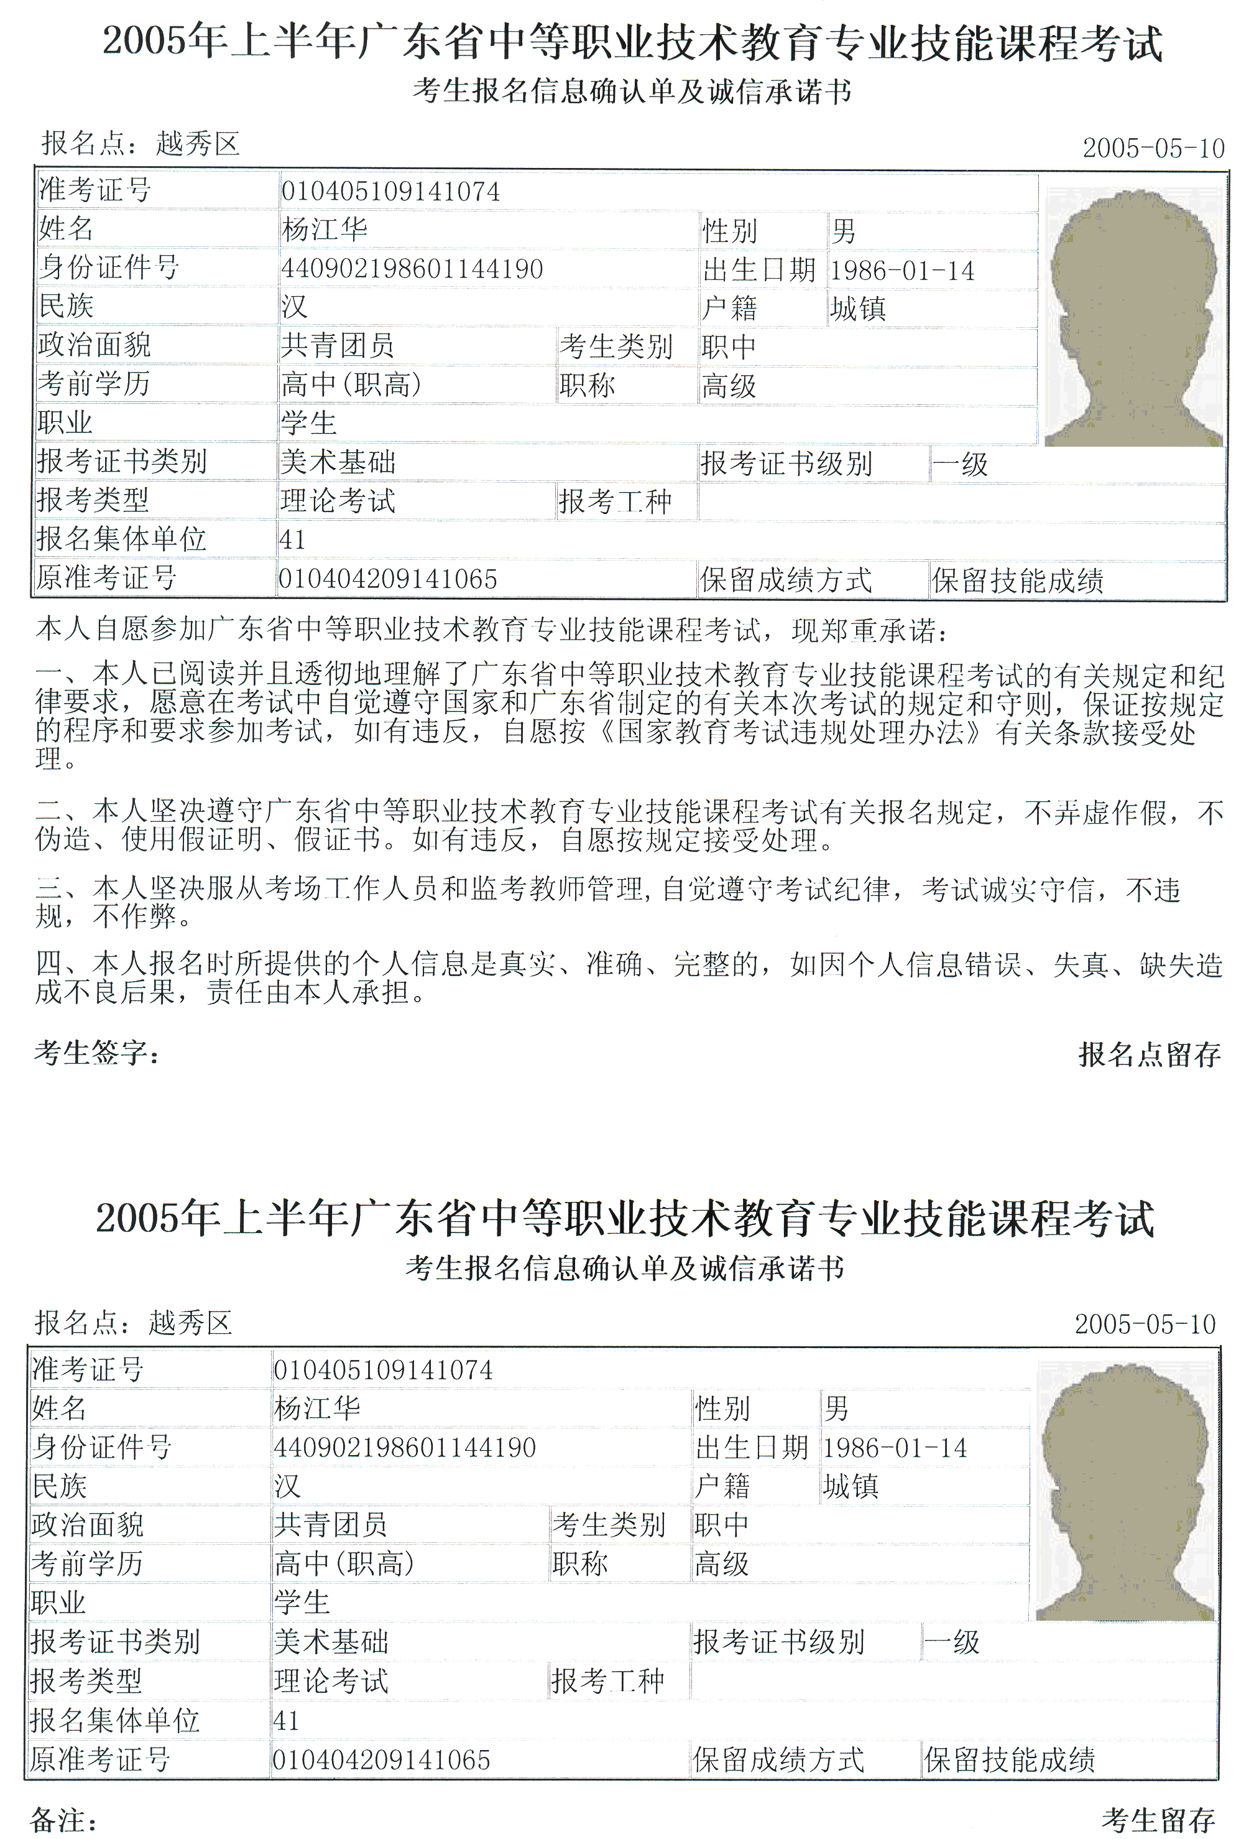
（样式）
（样式）
附件4
广东省中等职业技术教育专业技能课程考试操作技能考试实习证明（岗位工作证明）
年 月 日
姓名 |  | 性  别 |  | 身份证  号码
报 考 课 程 |  |  |  |  |  | 选考类别  （有选考类别的填写）
所在学校（单位） |  |  |  |  |  | 已实习（工作）时数
我确认以上信息准确、真实。同时，我承诺：
本人已完成考试大纲所规定学时数的操作技能训练，具备独立完成、安全操作的能力；在考试过程中自觉遵守有关规定和纪律，服从考试工作人员的管理，不作任何违反操作技能考试《考生守则》规定的事情。若有违反，愿意接受考试机构的相应处理。

考生签名：
学校（单位）意见：

该考生所填情况属实，同意报考。
学校（单位）盖章
年 月 日
注：1、参加电工、电子、机械、化学操作技能考试的考生报考时必须出示本证明。
2、考生考试时，此证明须与准考证、身份证、考试通知单同时交考核点审核，并于考试完毕后交考核点存档。

3、报考有关课程操作技能考试技能训练时数要求（见下表）
课程名称 | 训练时数要求
电工 | 在校生不得少于80学时 非在校生不得少于120学时
电子 | 在校生不得少于45学时 非在校生不得少于55学时
机械 | 不得少于120小时
化学 | 不得少于20学时
附件5

广东省中等职业技术教育专业技能课程考试收费标准

根据粤价函[2003]12号文和粤价函[2003]63号文的批复，中等职业技术教育专业技能课程考试收费标准如下（计算单位：元/生）：
类 别 | 理论考试  标准 | 技能考试  标准 | 理论、技能  两试合计
音乐综合、土木工程、生物技术基础 | 45 | 130 | 175
电工、化学类 | 45 | 130 | 175
机械类 | 45 | 90 | 135
教育基础综合 | 45 | 80 | 125
旅游类 | 45 | 80 | 125
会计、电子信息类 | 45 | 70 | 115
美术基础 | 45 | 70 | 115

附件6
准考证与考试通知单样式

广东省中等职业技术教育专业技能课程考试
准 考 证 （样式）

准考证号：010101101100007
姓 名：李三
身份证号：440101198005070734
性 别：男
课程名称：电工

照

片

20**年*半年
广东省中等职业技术教育专业技能课程考试通知单（样式）

姓名 | 李三 |  |  | 性别 | 男 | 准考证号 |  | 010101X0110000X
考试时间 |  |  | 证书名称及内容 |  |  |  | 考试地点 |  | 考场 | 座位号
XX-XX上午 |  | 09：00-11：00 | 电工 一级 理论考试 |  |  |  | 广州市XXXXX学校 |  | 002 | 7
XX-XX上午 |  | 08：00-11：00 | 电工 一级 技能考试 |  |  |  | XXXXXXX学院 |  | 001 | 9
备注

附件7
2013年下半年广州市中等职业技术教育
专业技能课程考试工作安排表
时间 | 工作内容及要求 | 负责单位
5月2-12日 | 2013年下半年“专业技能课程”考试网上预报名 | 各招考办、有关学校
5月13-17日 | 2013年下半年“专业技能课程”考试现场正式报名 | 各招考办、各报名点
5月中旬 | 召开技能考点负责人会议，确定编排操作技能考试时间及批次 | 市招考办、各考核点
5月22日前 | 各区（县级市）招办向市招考办上报2013年下半年专业技能考试考生数据 | 各招考办
5月24日前 | 向市招考办上报2013年下半年“专业技能考试”操作技能考试安排表 | 市招考办、各考核点
5月25日前 | 向省教育考试院上报2013年下半年专业技能考试考生数据和考场安排表 | 市招考办
6月4日前 | 各报名点将考生的考试费交到区、县级市招考办 | 各报名点
6月13日前 | 打印“专业技能课程”考试通知单、准考证和考试考务资料 | 市招考办
6月14日前 | 各区（县级市）招办到市招考办高考科领取《缴费通知单》、《考场通知单》和《准考证》 | 各招考办
6月18日前 | 向考生发放考场通知单、准考证，并做好考风考纪宣传教育 | 区（市）招办  各报考单位
6月24日起 | 向省考试服务中心领取操作技能考试用资料，并分发给各考点 | 市招考办、各考核点
6月29-30日 | 2013年下半年广州市部分专业技能课程操作考试(市考)及体育技能考试（省统考） | 市招考办、各考核点
6月29-30日 | 2013年下半年“专业技能课程”部分专业技能课程操作考试（省统考） | 市招考办、有关考核点
7月5日前 | 各操作技能考点向市招考办上交成绩汇总表 | 各技能考点
7月上旬 | 各区（县级市）招生办召开理论考试考场负责人考务会议 | 各区（市）招考办、  各理论考点
7月12日前 | 领取2013年下半年“专业技能课程”理论考试、美术基础操作技能、会计操作技能试卷 | 市招考办、  各区（市）招办
7月13-14日 | 1、2013年下半年全省“专业技能课程”理论考试；2、下午全省会计操作技能统一考试 | 市招考办、  有关技能考核点
7月14日 | 全省美术基础操作技能统一考试（上午考色彩，下午考素描） | 市招考办、  有关技能考核点
7月15日 | 将“专业技能课程”理论考试及操作技能考试试卷回交省考试服务中心 | 市招考办

公开方式：主动公开

